МИНИСТЕРСТВО НАУКИ, ВЫСШЕГО ОБРАЗОВАНИЯ И ИННОВАЦИЙ КЫРГЫЗЫСКОЙ РЕСПУБЛИКИ
Каракольский педогогический колледж им И.Бийбосунова



ДИПЛОМНЫЙ ПРОЕКТ

На тему: Разработка На тему: Разработка интернет-магазина
Сервсиыный центр «Техномир».
Специальность: 230111 «Программирование в компьютерных системах».
Исполнитель студент группы 37-ПКС Аширбаев Э.К
Руководитель: преп. Балан Р.К
Рецензент: преп.

Дипломный проект допущен к защите

Протокол №____ от________________2026

Директор Азаматов А.А

Каракол 2026 год
АННОТАЦИЯ
Дипломный проект разработке веб-сайта интернет-магазина по продаже компьютерной техники “Техномир”. В реализиции проекта были использованы инструменрты: HTML5, CSS3, JavaScript. Сайт адоптивен и корректно отоброжается на различных устройвах

ВВЕДЕНИЕ
Современный мир невозможно представить без стремительного развития цифровых технологий, которые проникают во все сферы жизнедеятельности человека.
Торговля, образование, коммуникации, управление, безопасность всё это уже давно вышло за рамки традиционных форм и приобрело новые, цифровые очертания.
Одной из наиболее динамично развивающихся сфер электронной коммерции является торговля компьютерной техникой и электроникой.
Компьютеры, ноутбуки, комплектующие, периферийные устройства, принтеры и системы видеонаблюдения стали неотъемлемой частью как профессиональной деятельности, так и повседневной жизни миллионов людей.
Без них невозможно представить работу современного офиса, учебного заведения, медицинского учреждения, банка, транспортной системы или торговой точки.
Актуальность данной работы обусловлена необходимостью создания полноценного интернет-магазина, демонстрирующего практическое владение современными веб-технологиями.
Разработка интернет-магазина компьютерной техники позволяет охватить широкий спектр задач: от проектирования удобного и интуитивно понятного пользовательского интерфейса до реализации сложной серверной логики, и эффективного взаимодействия с облачной базой данных.
Кроме того, интернет-магазин компьютерной техники является сложным программным продуктом, требующим решения таких задач, как классификация товаров по категориям, фильтрация по характеристикам, поиск по названию, управление корзиной, оформление заказов, администрирование ассортимента и настроек сайта. Решение этих задач позволяет продемонстрировать глубокое понимание современных подходов к веб-разработке.
Объектом исследования является процесс создания интернет-магазина компьютерной техники с использованием современных веб-технологий, включая клиентскую часть на HTML, CSS и JavaScript, серверную часть и базу данных на платформе Supabase.
Предметом исследования выступают методы и инструменты разработки клиентской части приложения, взаимодействие с облачной реляционной базой данных PostgreSQL, реализация административной панели для управления контентом, а также способы обеспечения адаптивности интерфейса для различных устройств.
Целью работы является разработка функционирующего интернет-магазина «Техномир», который позволит пользователям совершать онлайн покупки компьютерного оборудования
Для достижения поставленной цели необходимо решить следующие задачи: Провести анализ предметной области, изучив историю развития компьютерной техники, её классификацию, основные функции и современные тенденции рынка.
Выбрать оптимальные технологии и инструменты для разработки интернет-магазина, обосновав выбор самописного решения и облачной платформы Supabase.
Спроектировать структуру реляционной базы данных для хранения информации о пользователях, товарах, категориях, корзине, заказах. Разработать клиентскую часть приложения, включающую главную страницу с каруселью и блоком скидок, каталог с фильтрацией по категориям и поиском, корзину с возможностью изменения количества и удаления товаров, страницу оформления заказа, личный кабинет с историей заказов, а также страницы входа и регистрации пользователей.
Реализовать серверную логику и взаимодействие с базой данных через облачную платформу Supabase, обеспечив сохранение заказов, управление корзиной, аутентификацию пользователей. Создать административную панель для управления товарами (добавление, редактирование, удаление), установки скидок, изменения цветовой схемы сайта, редактирования контактной информации (телефоны, email, копирайт) и слайдов карусели. Обеспечить адаптивность интерфейса для корректного отображения на устройствах с разной шириной экрана: настольных компьютерах, планшетах и смартфонах. Методы исследования, используемые в работе: данных, разработка пользовательского интерфейса с использованием HTML5, CSS3 и JavaScript.

ГЛАВА 1. АНАЛИЗ ПРЕДМЕТНОЙ ОБЛАСТИ

1.1. Современное состояние рынка интернет-торговли
Интернет-торговля стала неотъемлемой частью современной экономики, изменив способ взаимодействия между продавцами и покупателями
. Сегодня практически любой товар можно заказать онлайн и получить с доставкой на дом, не выходя из офиса или не отрываясь от домашних дел, это особенно важно для жителей крупных городов, где время становится самым ценным ресурсом.
Рост популярности онлайн-покупок обусловлен широким распространением смартфонов, доступом к высокоскоростному интернету, развитием платёжных систем и служб доставки.
Интернет-магазины предлагают более широкий ассортимент и конкурентные цены по сравнению с традиционной розницей, что делает их привлекательными для всё большего числа потребителей, компьютерная техника не является исключением, в структуре интернет-продаж, поскольку требования в различных отрослях растут, а некоторые задачи, с которыми раньше мог справиться человек - автоматизируются, и вместе с выше названным, развивется компьютерная техника и спрос на неё.
Покупатели могут быстро найти нужную модель, изучить параметры, сопоставить цены в разных магазинах и принять взвешенное решение, не выходя из дома, в Кыргызстане интернет-торговля также активно развивается растёт количество онлайн-магазинов, совершенствуется логистика, однако многие компании по-прежнему не имеют собственных сайтов, что ограничивает их возможности и снижает конкурентоспособность. Таким образом, разработка интернет-магазина для компании, работавшей только в офлайн-формате, является актуальной и своевременной задачей, позволяющей бизнесу соответствовать современным требованиям рынка.

1.2. Особенности продажи компьютерной техники
Ассортимент компьютерного магазина насчитывает тысячи наименований комплектующие, периферия, ноутбуки, системы видеонаблюдения, сетевое оборудование и многое другое, причём каждая категория включает множество моделей от разных производителей.
Покупателю сложно ориентироваться в таком разнообразии без удобных инструментов систематизации и отбора, поэтому структурирование ассортимента становится одной из ключевых задач. Цены на компьютерную технику меняются часто под влиянием курса валют, сезонных колебаний спроса, маркетинговых акций и поступления новых партий товара, и покупатель ожидает видеть актуальную стоимость, поскольку любое расхождение между информацией на сайте и реальной ценой может подорвать доверие.
Компьютерная техника, особенно ноутбуки, видеокарты и мониторы, стоит дорого, поэтому покупатели подходят к выбору ответственно изучают характеристики, сравнивают модели, ищут отзывы и готовы потратить время на исследование, чтобы не ошибиться, а значит, продавец должен предоставить максимум информации для принятия правильного решения.
Многие покупатели не являются специалистами в области компьютерной техники и нуждаются в помощи при выборе, и без квалифицированной консультации они могут растеряться или вовсе отложить покупку.
Техника обновляется быстро новые модели выходят каждый год, и то, что было топовым полгода назад, сегодня может считаться устаревшим, поэтому магазин должен успевать отслеживать новинки и своевременно обновлять информацию. Учёт этих особенностей позволяет понять, какие требования предъявляются к интернет-магазину компьютерной техники, и создать решение, которое будет востребовано покупателями.

1.3. Проблемы компаний при отсутствии собственного сайта
Компании, работающие только в офлайн-формате и не имеющие собственного сайта, сталкиваются с рядом проблем, ограничивающие их развитие и конкурентоспособность. Физический магазин могут посетить только те покупатели, которые находятся поблизости или готовы специально ехать за покупкой, при этом значительная часть потенциальных клиентов даже не знает о существовании магазина, потому что ищет товары через интернет и просто не находит компанию в поисковой выдаче.
Магазин работает по графику, если покупатель вспомнил о необходимости покупки поздно вечером или в выходной день, он не может узнать цены, наличие или оформить заказ, и к утру часто уже находит альтернативу у конкурентов, работающих онлайн.
Менеджеры тратят большую часть времени на ответы на однотипные вопросы по телефону о ценах, наличии и характеристиках, заказы оформляются вручную, что занимает время и приводит к ошибкам, клиентская база не накапливается, а решения о закупках принимаются на основе интуиции, а не реальных данных.
Для выхода в новый район или город требуется открывать новый магазин с арендой, ремонтом и персоналом, что требует больших инвестиций, занимает много времени и не гарантирует успеха.
Эти проблемы не позволяют бизнесу расти и делают его уязвимым перед конкурентами, уже работающими в интернете.

1.4. Возможности, которые открывает интернет-магазин
Создание интернет-магазина открывает перед бизнесом возможности, которые в офлайн-формате недостижимы или труднодостижимы. Компания становится видимой для интернет-аудитории сайт индексируется поисковыми системами, и потенциальные клиенты находят его при запросах, связанных с компьютерной техникой.
Магазин становится доступным круглосуточно и без выходных покупатель может оформить заказ в любое удобное время, даже когда физическая точка закрыта.
Обработка заказов автоматизируется клиент самостоятельно выбирает товары, указывает количество и оставляет контактные данные и освобождает время сотрудников.
Накапливаются данные о клиентах и их предпочтениях каждый заказ фиксируется в системе, появляется возможность анализировать спрос, выявлять популярные товары и принимать обоснованные решения о закупках и формировании ассортимента.
Охват становится больше сайт принимает заказы из любого места, где есть интернет, и для выхода в новый регион достаточно договориться со службой доставки, что требует минимальных вложений по сравнению с открытием физического магазина, так-же наличие сайта повышает доверие к компании.

1.5. Сравнение сайта с продвижением через социальные сети
У многих компаний есть аккаунты в социальных сетях, и это полезный канал для общения с клиентами и публикации новостей, однако социальные сети не могут заменить полноценный интернет-магазин.
Аккаунт в социальной сети не принадлежит компании владельцы платформы могут изменить алгоритмы, и охват постов упадёт в несколько раз, могут ввести платные условия для бизнес-страниц, и компания никак не может на это повлиять, тогда как сайт находится под полным контролем владельца.
Социальные сети практически невидимы для поисковых систем если пользователь ищет товар через Яндекс или Google, он увидит сайты, а не посты в Instagram, тогда как сайт даёт возможность получать бесплатных клиентов из поиска.
Социальная сеть не предназначена для торговли в ней нет каталога с фильтрацией, поиска по ассортименту, корзины и автоматического расчёта суммы, и чтобы продать товар, нужно вести диалог с каждым покупателем вручную, что долго, неудобно и создаёт множество возможностей для ошибок.
Аккаунт в социальной сети может создать кто угодно за несколько минут, и никто не проверяет, настоящая ли это компания или мошенники, тогда как сайт требует вложений и выглядит серьёзнее, вызывая больше доверия. Пост в социальной сети теряет актуальность через несколько часов и исчезает в ленте, а карточка товара на сайте будет работать годами, привлекая покупателей снова и снова через поисковые системы, и каждый добавленный товар становится долгосрочным активом.
При этом социальные сети не теряют своей ценности они остаются эффективным каналом для общения с клиентами и публикации новостей, но их роль должна быть вспомогательной, направляющей заинтересованных пользователей на сайт, где происходит оформление заказа.

1.6. Технологии разметки и стилизации HTML и CSS
Для создания интернет-магазина использованы стандартные веб-технологии HTML5 и CSS3 на рисунке 1,
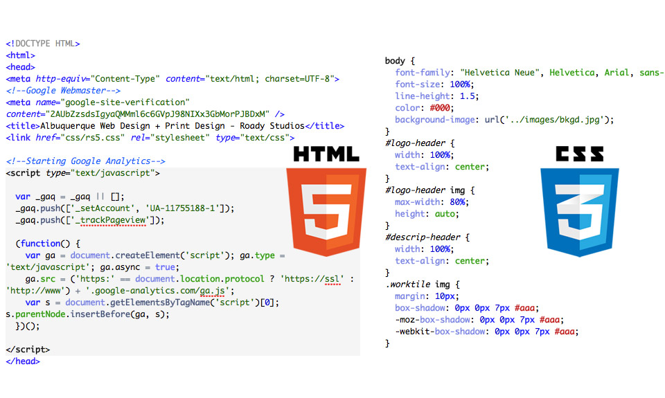
Рисунок 1- инструменты для frontend –HTML и CSS
поддерживаемые всеми современными браузерами. HTML5 обеспечивает семантическую разметку страниц, что положительно влияет на поисковую оптимизацию и доступность сайта для людей с ограниченными возможностями, использующих экранные дикторы.
Семантические теги, такие как header для шапки, nav для навигации, main для основной области и footer для подвала, делают код читаемым и понятным как для разработчиков, так и для поисковых роботов. CSS3 отвечает за визуальное оформление Flexbox применяется для выравнивания элементов внутри контейнеров, CSS Grid используется для построения сетки товаров, а медиа-запросы позволяют адаптировать интерфейс под разные размеры экранов.
На широких мониторах карточки выстраиваются в несколько колонок, на планшетах их количество сокращается, а на мобильных телефонах сетка становится одноколоночной, размеры шрифтов и отступов также меняются для удобства чтения и навигации.
Особого внимания заслуживает использование CSS-переменных все цветовые значения заданы через переменные с осмысленными именами, что позволяет изменить цветовую схему всего сайта, поменяв значения всего в одном месте.
В разработанном проекте переменные загружаются из базы данных при открытии каждой страницы и устанавливаются через JavaScript, благодаря чему администратор может менять оформление сайта через панель управления без редактирования файлов стилей.

1.7. Платформа для базы данных и серверной логики Supabase
Для хранения данных и серверной логики выбрана облачная платформа Supabase на рисунке 2, которая готова предоставить полный набор базовых инструментов.
В основе Supabase лежит реляционная база данных, поддерживающая сложные запросы, транзакции и связи между таблицами, что необходимо для интернет-магазина, где данные о пользователях, товарах, корзине и заказах тесно связаны между собой.
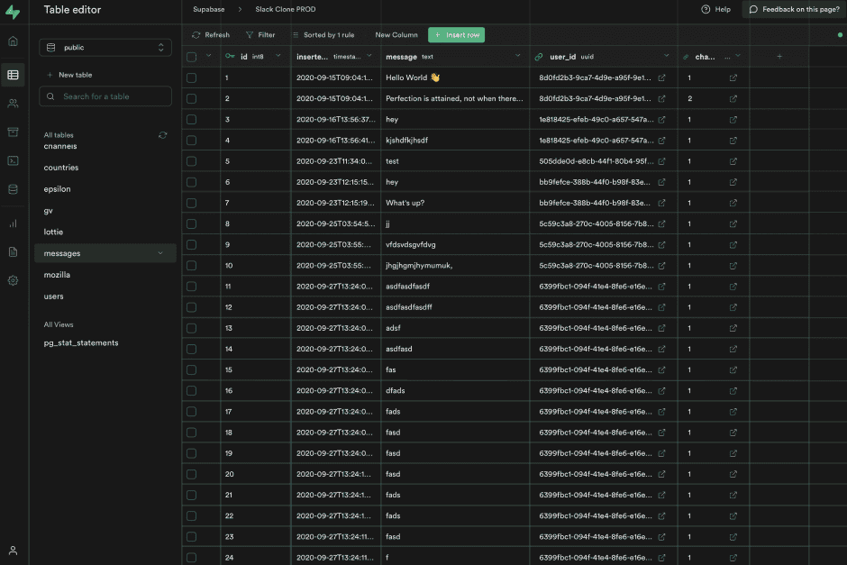
Рисунок 2 Пример базы данных на Supabase
Платформа включает встроенную систему аутентификации с готовыми функциями для регистрации, входа и восстановления пароля, при этом все пароли автоматически хешируются перед сохранением, что обеспечивает безопасность учётных записей. Supabase автоматически генерирует API для всех таблиц, позволяя взаимодействовать с базой данных напрямую из клиентского JavaScript-кода без необходимости писать серверный код на отдельном языке.
Встроенное файловое хранилище даёт возможность загружать изображения товаров и слайдов карусели, автоматически получая публичные ссылки для отображения на сайте. Бесплатный тарифный план включает достаточно ресурсов для разработки и начального этапа эксплуатации, что позволяет реализовать проект без финансовых вложений. Все данные хранятся в облаке, доступ к ним защищён ключами API, а встроенные механизмы безопасности предотвращают несанкционированный доступ.
Такой подход значительно ускоряет разработку и упрощает дальнейшее администрирование сайта, поскольку все компоненты работают в единой экосистеме и не требуют настройки интеграций между разными сервисами.

1.8. Язык для клиентской логики JavaScript
Для клиентской логики выбран нативный JavaScript язык, выполняемый в браузере без дополнительных плагинов, поддерживаемый всеми современными браузерами.
Нативный JavaScript обеспечивает наименьший размер кода, загружаемого браузером, что положительно сказывается на скорости загрузки страниц, а тсутствие фреймворка упрощает отладку, поскольку стек вызовов не содержит дополнительных уровней абстракции, и ошибка указывает прямо на написанный разработчиком код. стрелочные функции для лаконичного синтаксиса, шаблонные строки для удобной генерации HTML-разметки, методы массивов filter и map для декларативной обработки данных.
Взаимодействие с Supabase осуществляется через официальную JavaScript-библиотеку, предоставляющую удобный интерфейс для запросов к базе данных, авторизации и работы с файловым хранилищем.

1.9. Инструменты для контроля версий и разработки
Для управления исходным кодом использована система контроля версий Git, позволяющая отслеживать изменения, возвращаться к предыдущим версиям и создавать отдельные ветки для экспериментов.
Все изменения фиксировались в локальном депозитарии с осмысленными сообщениями, после завершения разработки код был размещён на GitHub, рисунок 3
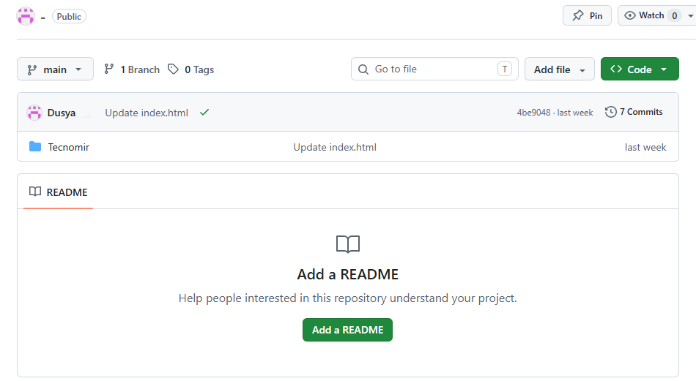Рисунок3 Выгруженый файл на Github
крупнейшем сервисе для хостинга IT-проектов.
Размещение кода на GitHub обеспечивает облачное хранение и служит как портфолио разработчика. В качестве среды разработки использовалась Visual Studio Code, риусунок 4
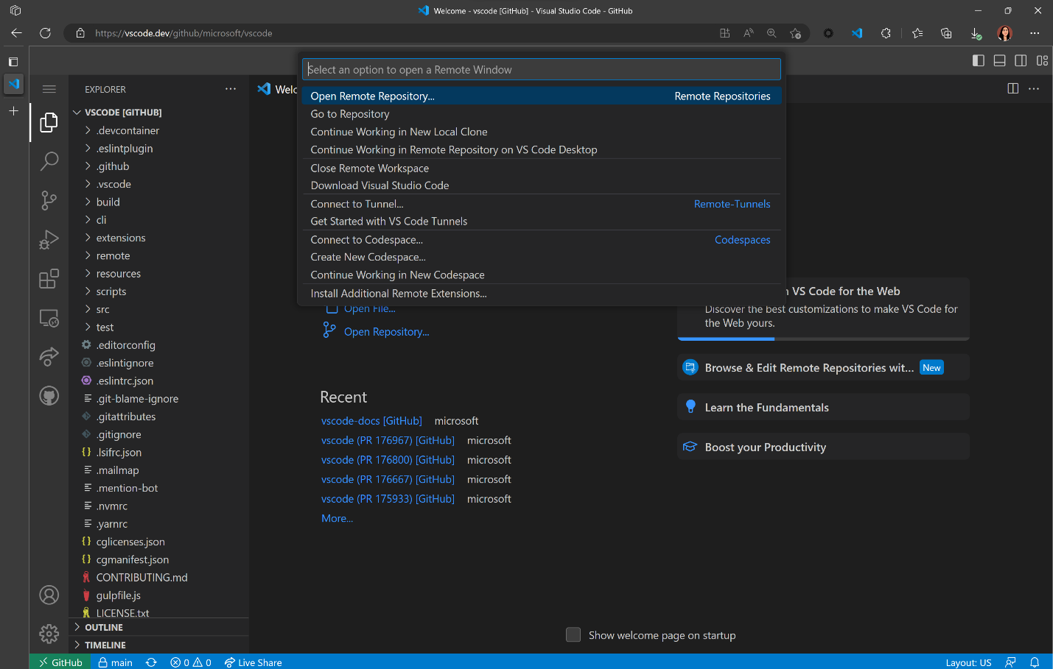
Рисунок4 Редактор исходного кода Visual Studio Code
бесплатный редактор с поддержкой Git, встроенным терминалом, огромным количеством расширений и интеграцией с базами данных. Для отладки JavaScript-кода применялись встроенные инструменты разработчика браузера Google Chrome, позволяющие ставить точки останова, пошагово выполнять код, просматривать значения переменных, анализировать сетевые запросы и проверять CSS-стили.

ГЛАВА 2. РАЗРАБОТКА ИНТЕРНЕТ-МАГАЗИНА

2.1. Архитектура и технологический стек
Для реализации проекта была выбрана клиент-серверная архитектура с разделением на фронтальную часть, отвечающую за отображение данных и взаимодействие с пользователем, и бэкенд-часть, обеспечивающую хранение, обработку и выдачу информации. Такой подход позволяет независимо разрабатывать и модифицировать отдельные компоненты системы, упрощает отладку и дальнейшее сопровождение, а также даёт возможность в будущем масштабировать проект путём добавления новых модулей без необходимости переписывать уже существующий код. Разделение ответственности между клиентской и серверной частями также повышает безопасность, поскольку критическая логика и данные остаются на сервере, а клиент получает только необходимый минимум для отображения интерфейса. В качестве серверной платформы используется Supabase облачное решение на основе реляционной базы данных, предоставляющее разработчику готовую инфраструктуру для хранения данных, аутентификации пользователей и управления файлами. Выбор этого инструмента обусловлен тем что избавляет от необходимости настраивать и поддерживать собственный сервер базы данных, API для всех таблиц базы данных, позволяя взаимодействовать с ними через простые HTTP-запросы без необходимости писать серверный код, встроенное хранилище файлов позволяет загружать и хранить изображения товаров, слайдов карусели и другого контента, интегрируя их с остальными данными, платформа предоставляет удобную веб-консоль для администрирования, просмотра данных, выполнения SQL-запросов и мониторинга активности, что упрощает работу с базой данных,рисунок 5.
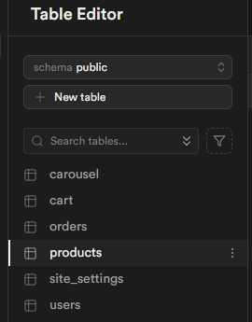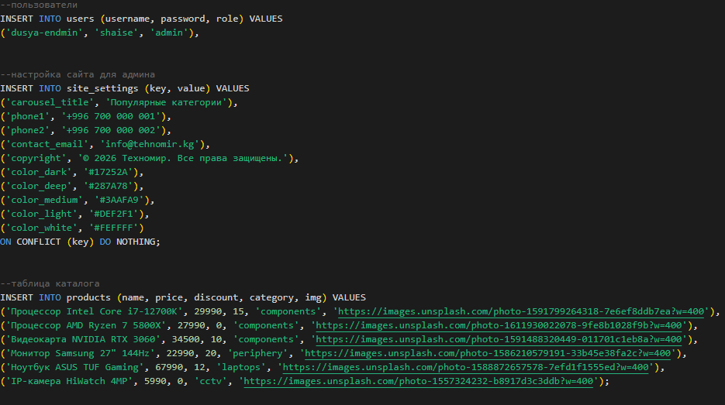
Рисунок 5 база данных на Supabse в проекте
Клиентская часть реализована на нативном JavaScript с использованием современных возможностей языка, таких как асинхронные функции для работы с сетевыми запросами, стрелочные функции для лаконичного описания колбэков, шаблонные строки для удобного формирования HTML-разметки и методы работы с массивами для фильтрации и отображения данных. Стилизация выполнена с использованием каскадных таблиц стилей, организованных в несколько файлов для лучшей структурированности и поддержки кода. Основные стили, определяющие цвета, шрифты, отступы и базовые компоненты, вынесены в отдельный файл, а специфичные для отдельных страниц стили в дополнительные файлы. Важной особенностью реализации является использование CSS-переменных, также известных как кастомные свойства. Все цветовые значения в стилях заданы через переменные с осмысленными именами, такими как цвет тёмно-синего фона, цвет бирюзового акцента, цвет светлого фона и цвет белого фона. Такой подход позволил реализовать механизм динамической смены цветового оформления через административную панель достаточно изменить значения переменных в корневом элементе документа, и все стили, использующие эти переменные, обновятся автоматически без перезагрузки страницы. Это достигается за счёт того, что значения переменных хранятся в базе данных и при загрузке каждой страницы применяются через JavaScript, после чего браузер перерисовывает интерфейс с новыми цветами.
Весь JavaScript-код организован в модульную структуру, где различные функции распределены по файлам в соответствии с их назначением. Отдельный файл содержит инициализацию клиента Supabase и базовые функции для работы с базой данных получение товаров, добавление в корзину, оформление заказа, управление настройками. Другой файл содержит логику каталога загрузку товаров, фильтрацию по категориям, поиск, отображение карточек товаров. Третий файл отвечает за работу корзины — загрузку, отображение, изменение количества, удаление позиций и оформление заказа. Четвёртый файл содержит логику страницы заказов — загрузку истории, отмену и повтор заказов, очистку отменённых позиций. Такое разделение облегчает навигацию по проекту, упрощает поиск и исправление ошибок, а также позволяет подключать только необходимые скрипты на каждой странице, что сокращает время загрузки и уменьшает потребление памяти. Например, на странице каталога не загружается код корзины, а на странице корзины код каталога, хотя в реальности для простоты все скрипты подключены на всех страницах, так как их общий объём невелик.

2.2. Реализация клиентской части
Клиентская часть разработанного интернет-магазина включает несколько ключевых страниц, каждая из которых решает определённые задачи пользователя и администратора. Все страницы объединены общим дизайном, единой системой навигации и работают с одной и той же базой данных, что создаёт целостный пользовательский опыт при переходе между разделами сайта. Главная страница содержит навигационное меню, позволяющее перейти в каталог, корзину или раздел заказов, карусель категорий, как показано на рисунке 6
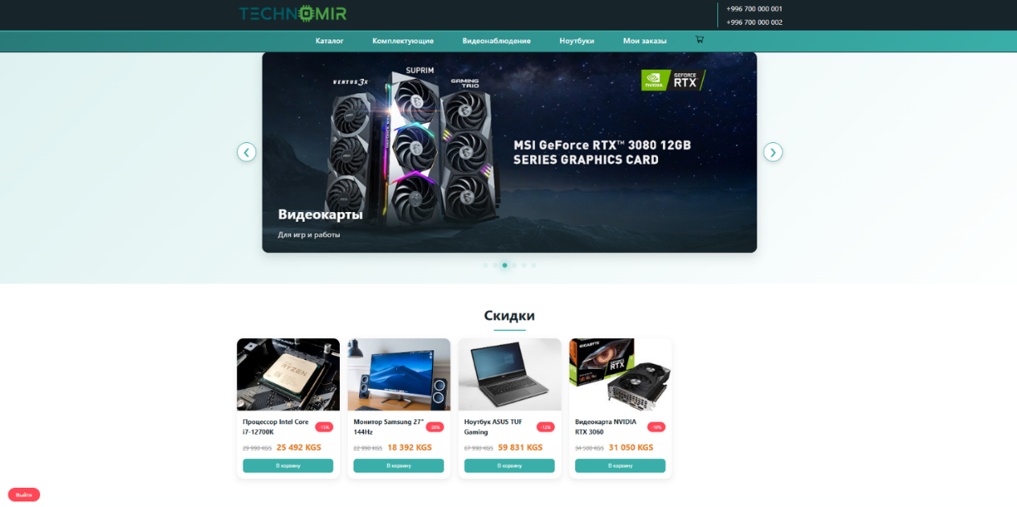
Рисунок 6 Демонстрация главной страницы
демонстрирующую популярные направления товаров с изображениями и краткими описаниями, блок товаров со скидками, автоматически загружающий из базы данных позиции, Карусель реализована с возможностью ручного переключения по стрелкам, а также автоматической смены слайдов через заданный интервал времени. Страница каталога представляет собой основную рабочую область для покупателя, где он знакомится с ассортиментом и выбирает товары для покупки, рисунок 7. 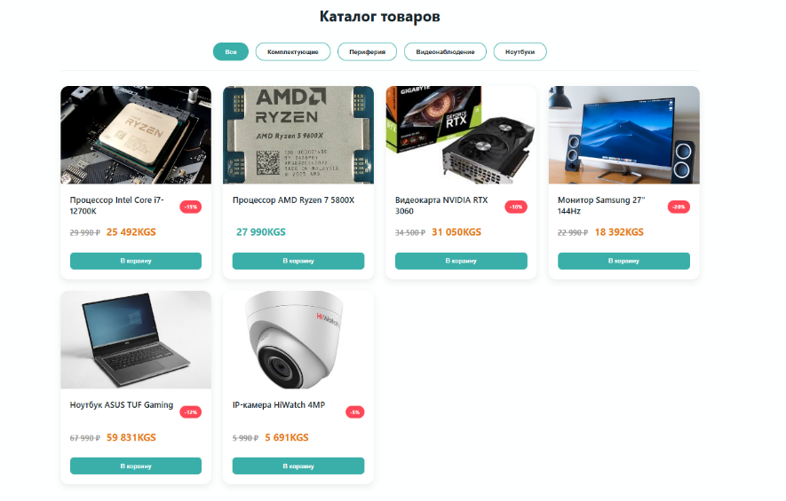
Рисунок7 Демонстрация каталолга
Над сеткой товарных карточек расположены кнопки фильтрации по категориям, позволяющие отобразить только комплектующие, только периферию, только видеонаблюдение или только ноутбуки, а также кнопка для отображения всех товаров без фильтрации, пример на рисунке 8.
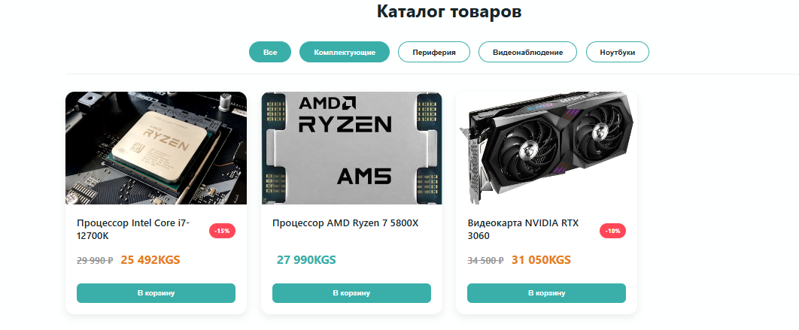Рисунок 8 Демонстрация фильтрации каталога
Также на странице присутствует поисковая строка, работающая по названию товара. При вводе текста и нажатии кнопки поиска или клавиши Enter на странице остаются только те товары, в названии которых встречается введённая подстрока. Для сброса поиска и возврата к полному списку с учётом текущей категории предусмотрена отдельная кнопка очистки. Название товара отображается в одну или две строки с обрезанием длинных названий. Если на товар действует скидка, карточка содержит дополнительные визуальные элементы перечёркнутая исходная цена, новая цена, рассчитанная с учётом скидки и выделенная цветом, а также бейдж с процентом скидки, расположенный в верхней части карточки рядом с названием. Такое оформление позволяет покупателю мгновенно оценить выгодность предложения и привлекает внимание к позициям с большими скидками. Кнопка добавления в корзину при нажатии проверяет, авторизован ли пользователь, если да отправляет запрос в базу данных для создания записи в корзине, в ином случае попросит пройти вход или регистрацию, как на рисунке 9.
Рисунок 9 Демонстрация корзины в гостевом режиме
Страница корзины отображает список товаров, выбранных пользователем для покупки, пользователь может настроить количество, очистеть корзину или оформить заказ, рисунок 10.

Рисунок 10 Демонстрация корзины с товарами
Страница заказов доступна только авторизованным пользователям и отображает полную историю всех ранее оформленных покупок, рисуонк 11.
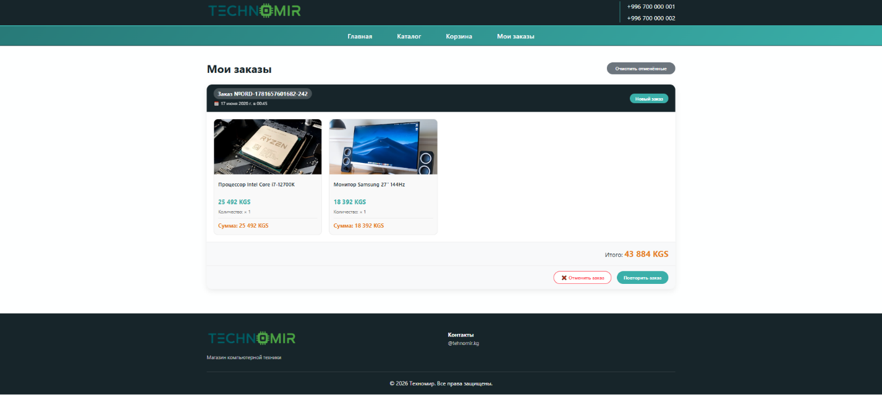
Рисунок11 Демонстрация истории заказов
Каждый заказ представлен в виде карточки, содержащей номер заказа, дату и время оформления, статус, список всех товаров, входивших в заказ, с указанием названия, цены, количества и итоговой суммы, а также общую стоимость всего заказа. Статусы визуально выделяются разными цветами для быстрого восприятия новые заказы отображаются бирюзовым, заказы в обработке оранжевым, доставленные зелёным, а отменённые красным. Если заказ имеет статус «новый», пользователь может его отменить, нажав соответствующую кнопку и подтвердив действие. Для любого заказа, независимо от его статуса, доступна функция повтора при её активации все товары из выбранного заказа добавляются в текущую корзину, после чего пользователю предлагается перейти к её просмотру и оформлению. Также на странице есть кнопка очистки всех отменённых заказов, которая удаляет из базы данных все записи со статусом «отменён» для текущего пользователя после подтверждения действия. Страницы регистрации и входа содержат формы для создания новой учётной записи или доступа к существующей, рисунок 12.
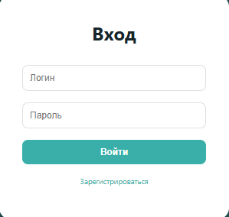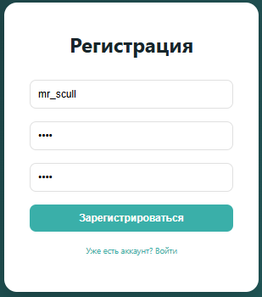
Рисунок12 Демонстрация Вход/регистрация
Форма регистрации включает поля для логина, пароля и подтверждения пароля. При отправке формы система проверяет, что логин не пустой, что его длина составляет не менее трёх символов, что пароль не пустой и имеет длину не менее четырёх символов, что пароль и подтверждение пароля совпадают, а также что выбранный логин ещё не занят другим пользователем. Если какая-то из проверок не проходит, пользователь видит соответствующее сообщение об ошибке. При успешной регистрации запись добавляется в таблицу пользователей с ролью обычного пользователя, и пользователь автоматически входит в систему. Форма входа содержит поля для логина и пароля. После отправки система ищет в базе данных запись с указанным логином и паролем. Если такая запись найдена, данные о пользователе сохраняются, и происходит перенаправление — обычный пользователь попадает на главную страницу, а администратор в панель управления. Если пользователь не найден, отображается сообщение о неверном логине или пароле.

2.3. Реализация административной панели
Административная панель является важнейшей частью интернет-магазина, поскольку именно через неё осуществляется управление всем содержимым и настройками сайта. Доступ к панели возможен только для пользователей, у которых в базе данных в поле роли указано значение администратора. При попытке обычного пользователя или неавторизованного посетителя открыть страницу административной панели происходит перенаправление на главную страницу или страницу входа с соответствующим сообщением. Панель разделена на две основные вкладки, переключение между которыми происходит без перезагрузки страницы с помощью JavaScript при нажатии на кнопку вкладки скрывается содержимое одной панели и показывается содержимое другой. Вкладка управления каталогом представляет собой таблицу, где каждая строка соответствует одному товару из базы данных. Таблица содержит столбцы с идентификатором товара, текущим изображением, названием, ценой, скидкой, категорией и действиями. Изображение отображается в уменьшенном виде, чтобы таблица не занимала слишком много места, при этом можно быстро визуально идентифицировать товар. Поля названия, цены, скидки и категории представлены в виде редактируемых элементов текстовых полей, числовых полей и выпадающих списков соответственно. Администратор может изменить значения в этих полях для любого товара, после чего нажать кнопку сохранения, которая отправит соответствующие запросы в базу данных. Для удобства массового редактирования предусмотрена кнопка «Сохранить все», которая проходит по всем строкам таблицы и отправляет запросы на обновление для каждого товара, у которого были изменены данные. Удаление товара выполняется по нажатию отдельной кнопки в строке действия, при этом система запрашивает подтверждение, чтобы избежать случайного удаления. Добавление нового товара осуществляется по нажатию кнопки «Добавить товар», после чего в базу данных вставляется запись с временными значениями, например. «Новый товар» в качестве названия и нулевой ценой, которая затем может быть отредактирована администратором через ту же таблицу,
Вкладка настройки оформления содержит три блока, отвечающих за разные аспекты внешнего вида и контента сайта. Первый блок позволяет изменять цветовую схему. Пять цветовых пикеров дают возможность выбрать произвольный цвет для каждого из пяти компонентов дизайна тёмно-синего фона, используемого в шапке и подвале, тёмного бирюзового для градиентов, среднего бирюзового для кнопок и акцентных элементов, светло-бирюзового для фоновых блоков и белого для основного фона контента. После выбора цветов администратор нажимает кнопку и значения сохраняются в таблице настроек, после чего становятся активными на всех страницах сайта. Второй блок предназначен для редактирования текстовых элементов заголовка карусели на главной странице, двух номеров телефонов, отображаемых в шапке сайта, адреса электронной почты и текста копирайта в подвале. Все эти поля представлены в виде обычных текстовых полей ввода, изменения сохраняются кнопкой и также мгновенно применяются ко всем страницам. Третий блок позволяет управлять слайдами карусели. Администратор видит список всех существующих слайдов, рисунок12 и 13,
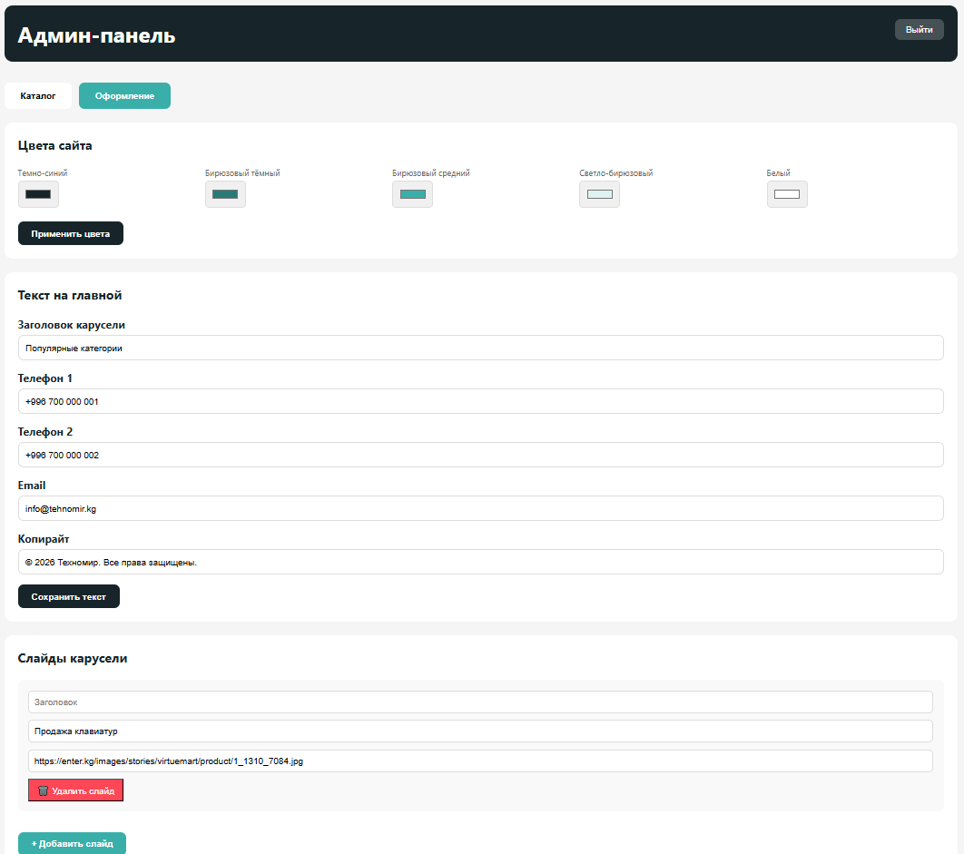
Рисунок 13 Адмистративная панель оформления
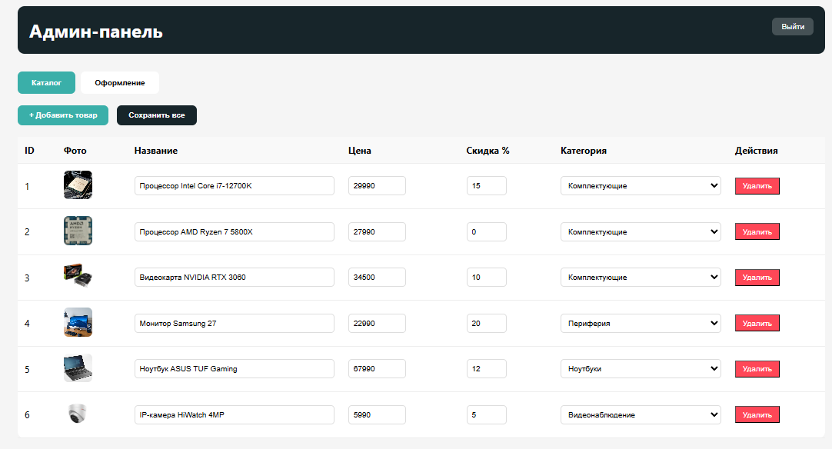
Рисунок 14 Адмистративная панель католога
для каждого из которых можно изменить заголовок, текстовое описание и путь к изображению. Поле для изображения позволяет ввести ссылку на уже загруженный файл или загрузить новый через специальную форму. Для каждого слайда предусмотрена кнопка удаления. Добавление нового слайда выполняется по нажатию соответствующей кнопки, после чего в базу данных добавляется слайд-заготовка с временными значениями, которые затем могут быть отредактированы.

2.4. Динамическое управление контентом и внешним видом
Одной из ключевых особенностей разработанного интернет-магазина является возможность управления содержимым сайта и его внешним видом без необходимости редактировать файлы кода. Все настройки, которые могут потребовать изменения в процессе эксплуатации цвета, тексты, слайды карусели, хранятся в базе данных и загружаются при открытии каждой страницы. Механизм работает следующим образом. При загрузке любой страницы сайта выполняются запросы к таблицам настроек и карусели для получения актуальных значений. Полученные данные обрабатываются JavaScript-кодом, который находит на странице соответствующие элементы и изменяет их свойства. Для цветов это означает обновление значений CSS-переменных в корневом элементе документа все стили, использующие эти переменные, автоматически пересчитываются браузером, и страница перерисовывается с новыми цветами. Для текстовых элементов, таких как телефон или копирайт, происходит замена текстового содержимого соответствующих HTML-элементов. Для карусели процесс немного сложнее сначала удаляются все существующие слайды из контейнера, затем на основе данных из базы данных создаются новые слайды с правильными заголовками, описаниями и изображениями, и только после этого карусель инициализируется заново с сохранением всех функций переключения и автопрокрутки. Такой подход даёт несколько важных преимуществ. Во-первых, для изменения информации на сайте не требуется привлекать разработчика все необходимые инструменты доступны администратору через панель управления. Во-вторых, исключается риск случайно повредить код сайта при попытке отредактировать файлы вручную. В-третьих, все изменения применяются мгновенно и одновременно на всех страницах сайта, без необходимости перезапуска или очистки кэша. В-четвёртых, система централизованного хранения настроек позволяет легко управлять сайтом даже после того, как разработчик передаст его заказчику.

2.5. Адаптивный дизайн и кроссбраузерность
При разработке интернет-магазина уделено особое внимание корректному отображению на различных устройствах и в разных браузерах. Современные пользователи заходят на сайты с настольных компьютеров, ноутбуков, планшетов и мобильных телефонов, рисунок14.
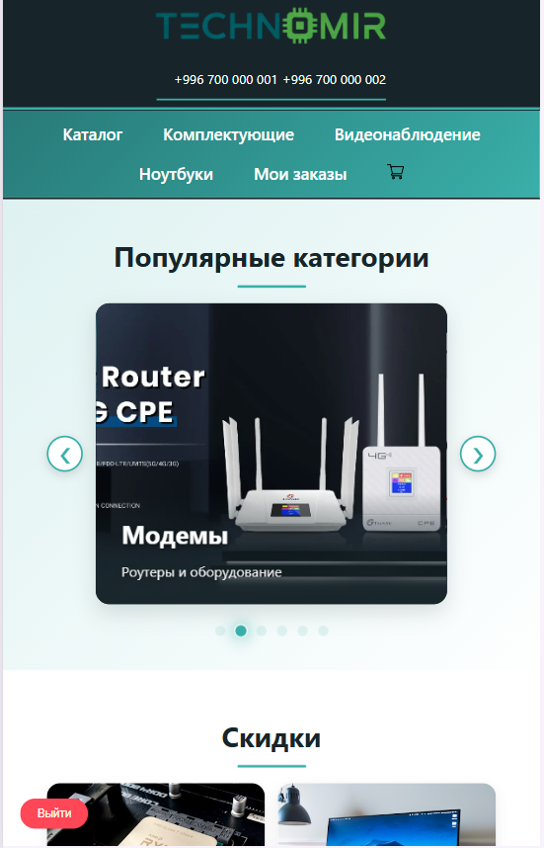
Рисунок14 Отоброжение главной страницы на смартфоне
Важно, чтобы интерфейс оставался удобным и функциональным независимо от размера экрана и типа устройства. Для достижения этой цели использованы несколько подходов, ширина контейнера задаётся в относительных единицах процентах от ширины экрана, а не в фиксированных пикселях. Это позволяет контенту растягиваться или сжиматься в зависимости от доступного пространства, сетка товаров на странице каталога построена с использованием CSS Grid, которая автоматически подстраивает количество колонок под ширину экрана. На широких экранах отображается четыре-пять карточек в строке, на планшетах две-три, на мобильных телефонах одна. Используются медиа-запросы, которые позволяют применять разные стили в зависимости от характеристик устройства. Например, на узких экранах уменьшаются размеры шрифтов и отступы, навигационное меню перестраивается в вертикальный список, а кнопки становятся крупнее для удобного нажатия пальцем.

ГЛАВА 3. АНАЛИЗ ЭФФЕКТИВНОСТИ РАЗРАБОТАННОГО РЕШЕНИЯ ДЛЯ БИЗНЕСА

3.1. Исходное состояние компании
До начала работы над интернет-магазином компания существовала исключительно в формате физической точки продаж, что накладывало серьёзные ограничения на все аспекты её деятельности. Торговая точка работала по стандартному графику с утренним открытием, вечерним закрытием, обеденным перерывом и выходными днями. В современных условиях, когда люди заняты в течение всего дня и привыкли решать свои вопросы в любое удобное время, такой режим становился серьёзным препятствием. Покупатель, который вспоминал о необходимости приобрести комплектующее для компьютера поздним вечером, не мог этого сделать и вынужден был ждать утра, а за это время часто находил альтернативу у конкурентов, работающих онлайн. Таким образом, компания теряла клиентов не из-за качества товаров или уровня цен, а просто из-за несовпадения графиков работы. Ещё более серьёзной проблемой была полная невидимость компании в интернет-пространстве. Современный потребитель перед покупкой почти всегда обращается к поисковым системам, чтобы сравнить цены, почитать отзывы и оценить условия доставки. Если у компании нет сайта, она просто отсутствует на этом этапе принятия решения. Потенциальные покупатели даже не узнают о её существовании, а конкуренты, уже присутствующие в онлайне, получают всех таких клиентов автоматически. Информирование об акциях и новинках в офлайн-формате также было крайне неэффективным листовки и объявления требовали затрат, но измерить их отдачу не представлялось возможным, и рекламный бюджет расходовался практически вслепую. Работа с клиентами велась в ручном режиме и отнимала огромное количество времени у сотрудников. Телефонные звонки с одними и теми же вопросами о ценах, наличии и характеристиках повторялись десятки раз в день. Менеджеры вместо того чтобы заниматься реальными продажами и развитием бизнеса, тратили часы на ответы на элементарные запросы. Оформление каждого заказа также происходило вручную — покупатель диктовал адрес и состав покупки, менеджер записывал в блокнот или таблицу, а затем переносил в другую систему, что неизбежно приводило к ошибкам. Клиентская база не накапливалась и не анализировалась, решения о закупках принимались наугад, а масштабирование бизнеса требовало серьёзных инвестиций в открытие новых физических точек с арендой, ремонтом и наймом персонала.

3.2. Возможности, которые открывает разработанный сайт
Созданный интернет-магазин позволяет компании перейти на совершенно новый уровень работы, устраняя практически все перечисленные проблемы. Вместо одного физического магазина с ограниченным графиком и локальной аудиторией компания получает точку присутствия, доступную круглосуточно из любой точки, где есть интернет. Покупатель может зайти на сайт поздно вечером после работы, ранним утром перед отъездом или в выходной день, когда физический магазин закрыт, спокойно изучить ассортимент, сравнить цены, почитать характеристики и оформить заказ, который сохранится в системе и будет ждать обработки к началу следующего рабочего дня. Присутствие в поисковых системах кардинально меняет каналы привлечения клиентов. Любой человек, ищущий компьютерную технику через Яндекс или Google, теперь может найти сайт компании. Страницы каталога индексируются поисковыми роботами, и со временем при правильном продвижении компания начинает получать бесплатный трафик из поиска. Это принципиально отличается от наружной рекламы или объявлений в газетах, где каждый контакт стоит денег и эффективность трудно измерить. Поисковый трафик может работать постоянно, принося новых покупателей без дополнительных затрат. Работа персонала также претерпевает значительные изменения. Большую часть информации покупатели теперь находят самостоятельно цены указаны в карточках товаров, наличие отображается на сайте, характеристики приведены в описаниях. Менеджеры освобождаются от бесконечных однотипных звонков и могут сосредоточиться на действительно важных задачах: обработке сложных нестандартных заказов, работе с корпоративными клиентами, анализе продаж и планировании закупок. Оформление заказа происходит без участия менеджера — покупатель сам собирает корзину, указывает количество каждого товара и вводит свои контактные данные, а система проверяет заполнение всех обязательных полей и сохраняет заказ. Это исключает ошибки, связанные с человеческим фактором, такие как неправильно расслышанный адрес или перепутанный номер телефона. Накопление данных о покупателях и их предпочтениях даёт компании мощный аналитический инструмент. Каждый заказ фиксируется в системе с привязкой к конкретному пользователю, если он зарегистрирован. Со временем становится понятно, кто покупатели, что они покупают, как часто и на какие суммы. На основе этих данных можно выявить самые популярные товары, самых ценных клиентов, сезонные колебания спроса. Решения о закупках и складских запасах перестают быть гаданием — руководство видит реальную картину и может реагировать на изменения спроса своевременно. Масштабирование бизнеса перестаёт быть дорогим и рискованным мероприятием. Сайт принимает заказы из любого места, где есть интернет. Для выхода в новый регион не нужно арендовать помещение, делать ремонт и нанимать персонал — достаточно договориться со службой доставки и настроить доставку в этот регион. Затраты минимальны, а потенциал для роста огромен. Компания может расширять географию продаж постепенно, без крупных инвестиций и без риска, связанного с открытием новой физической точки.

3.3. Что даёт сайт по сравнению с социальными сетями
У компании есть аккаунты в социальных сетях, и это полезный канал для общения с клиентами и публикации новостей, но социальные сети не могут заменить полноценный интернет-магазин. Аккаунт в социальной сети не принадлежит компании — владельцы платформы могут изменить алгоритмы, и охват постов упадёт в несколько раз, могут заблокировать аккаунт за нарушение правил или по ошибке, могут ввести платные условия для бизнес-страниц. Компания никак не может на это повлиять, тогда как сайт находится под полным контролем, и никто не может его отключить или изменить правила работы. Кроме того, социальные сети практически невидимы для поисковых систем. Если человек ищет в Яндексе или Google «купить ноутбук в Бишкеке», он увидит сайты, а не посты в Instagram или Facebook. Сайт же даёт возможность получать бесплатных клиентов из поиска — поток, который со временем только растёт без дополнительных затрат на рекламу. Социальная сеть также не предназначена для торговли — в ней нет удобного каталога с фильтрацией по категориям, нет поиска по ассортименту, нет корзины, нет автоматического расчёта суммы заказа. Чтобы продать что-то через соцсеть, нужно вести диалог с каждым покупателем вручную, отвечать на вопросы, высылать фото, уточнять адрес и фиксировать заказ, что долго, неудобно и создаёт множество возможностей для ошибок. Доверие покупателей также работает в пользу сайта. Аккаунт в социальной сети может создать кто угодно за несколько минут, и никто не проверяет, настоящая ли это компания или мошенники. Сайт требует вложений — покупки домена, оплаты хостинга, разработки дизайна, поэтому он выглядит серьёзнее и вызывает больше доверия, особенно когда речь идёт о дорогой технике. Наконец, контент на сайте живёт долго — пост в социальной сети теряет актуальность через несколько часов и исчезает в ленте, а карточка товара на сайте будет работать годами, привлекая покупателей снова и снова. Каждый добавленный товар становится долгосрочным активом. При этом социальные сети не теряют своей ценности — они остаются эффективным каналом для общения с клиентами и публикации новостей, но их роль должна быть вспомогательной, направляющей заинтересованных пользователей на сайт.

3.4. Перспективы дальнейшего развития
Разработанный сайт уже сейчас является полностью рабочим инструментом, который можно использовать для приёма реальных заказов, но это не финальная точка, а фундамент для дальнейшего развития. В будущем может быть реализовано несколько направлений, которые сделают сайт ещё более эффективным. Одно из главных внедрение онлайн-оплаты через банковские карты и системы быстрых переводов. В текущей версии заказы оплачиваются только при получении, что создаёт риск невыкупа, когда товар уезжает обратно на склад, а компания теряет время и деньги на логистику. Кроме того, многие покупатели привыкли оплачивать покупки онлайн сразу при оформлении, и для них постоплата выглядит неудобно. Ещё одно направление мобильное приложение, которое может работать быстрее мобильной версии сайта и предлагать дополнительные возможности, такие как push-уведомления о статусе заказа без необходимости проверять сайт или почту. Добавление системы отзывов и рейтингов поможет новым покупателям принимать решения на основе опыта других людей, создавая социальное доказательство если много людей купили и остались довольны, значит, товар хороший. Интеграция со службами доставки позволит автоматически отслеживать отправления, и клиент сможет видеть на сайте, где находится его заказ, что снизит количество звонков с вопросом «где мой заказ?». Подключение систем веб-аналитики даст возможность детально изучать поведение пользователей на сайте с каких страниц люди уходят чаще всего, на какие кнопки нажимают, какие товары смотрят, но не покупают. На основе этих данных можно тестировать различные варианты оформления, менять расположение элементов, улучшать тексты, постепенно повышая конверсию. Настройка автоматических email-рассылок откроет канал для возврата потерянных клиентов — например, напоминание о брошенной корзине через несколько часов после того, как человек добавил товары, но не оформил заказ, или персональное предложение со скидкой для давно не совершавшего покупки клиента. Все эти направления не требуют переработки существующей архитектуры и могут быть реализованы поэтапно по мере развития бизнеса и появления соответствующих потребностей.

3.5. Изменения в работе персонала после внедрения сайта
Внедрение интернет-магазина существенно меняет повседневную работу сотрудников компании, перераспределяя их нагрузку и меняя характер выполняемых задач. Эти изменения затрагивают как менеджеров по продажам, так и администраторов, ответственных за наполнение сайта и обработку заказов. Наиболее значительные изменения касаются работы менеджеров, которые ранее тратили большую часть рабочего времени на ответы на телефонные звонки. Покупатели звонили с одними и теми же вопросами — о ценах, наличии товаров, характеристиках, сроках доставки. Эти звонки повторялись десятки раз в день, отвлекая сотрудников от более важных задач и создавая ощущение рутины. После запуска сайта значительная часть этой информации становится доступна покупателям самостоятельно. Они могут узнать цену, проверить наличие и изучить характеристики, не звоня в магазин. Количество входящих звонков сокращается, и менеджеры получают возможность сосредоточиться на действительно важных задачах — обработке сложных заказов, работе с корпоративными клиентами, решении нестандартных ситуаций, требующих живого участия. Изменяется и процесс оформления заказов. Ранее менеджер должен был записать данные покупателя, состав заказа, адрес доставки, перепроверить информацию и передать её на склад или в доставку. Это занимало время и создавало риск ошибок — можно было неправильно расслышать адрес по телефону или перепутать название товара. Теперь покупатель самостоятельно заполняет все данные на сайте, и заказ автоматически фиксируется в системе. Менеджеру остаётся только подтвердить его, проверить наличие товаров на складе и передать в работу. Это ускоряет обработку заказов и снижает нагрузку на персонал.
Появляются и новые функции, которых раньше не было. Кто-то из сотрудников должен отвечать за наполнение сайта — добавлять новые товары, обновлять цены, загружать изображения, управлять скидками. Эта работа требует внимательности и аккуратности, но не занимает много времени при регулярном выполнении. Также возникает задача обработки заказов, поступивших через сайт — их нужно подтверждать, связываться с покупателем для уточнения деталей, если это необходимо, и передавать на склад или в доставку. Важно отметить, что внедрение сайта не означает сокращения персонала. Напротив, освободившееся время менеджеры могут направить на развитие продаж — например, на поиск новых корпоративных клиентов, работу с постоянными покупателями, улучшение качества обслуживания. Это позволяет компании расти без увеличения штата.

3.6. Влияние на взаимодействие с клиентами
Интернет-магазин меняет не только внутренние процессы компании, но и характер взаимодействия с клиентами. Отношения становятся более удобными, прозрачными и персонализированными, что положительно сказывается на лояльности покупателей. Главное изменение — доступность информации. Раньше клиент, чтобы узнать цену или наличие товара, должен был позвонить в магазин и ждать ответа менеджера. Это требовало времени и создавало барьер, особенно для тех, кто не любит разговаривать по телефону. Теперь вся необходимая информация доступна на сайте в любое время. Клиент может изучить ассортимент, сравнить цены и принять решение без посредников. Это делает процесс покупки более комфортным и снижает порог входа для новых клиентов. Оформление заказа через сайт также воспринимается покупателями как более удобное. Им не нужно диктовать адрес и состав заказа по телефону, ждать, пока менеджер всё запишет и переспросит непонятное. Достаточно заполнить форму на сайте, и заказ автоматически фиксируется. Это особенно ценится теми, кто совершает покупки в нерабочее время — вечером после работы или в выходной день. Личный кабинет с историей заказов создаёт ощущение постоянства и заботы о клиенте. Покупатель видит все свои предыдущие покупки, может в любой момент повторить заказ или отследить статус текущего. Это повышает лояльность и стимулирует повторные обращения. Кроме того, возможность видеть историю своих заказов даёт клиенту чувство контроля и уверенности в том, что он не потеряет информацию о своих покупках. Сайт также открывает новые каналы для обратной связи. Клиенты могут задавать вопросы через формы на сайте, оставлять предложения и пожелания. Это даёт компании возможность лучше понимать потребности своих покупателей и оперативно реагировать на их запросы. Даже если система отзывов пока не реализована, наличие сайта уже создаёт основу для более тесного диалога с клиентами. Таким образом, внедрение интернет-магазина меняет не только внутренние процессы, но и саму культуру взаимодействия с клиентами, делая её более открытой и удобной для обеих сторон.

ГЛАВА 4. СОПРОВОЖДЕНИЕ ПРОЕКТА

4.1. Общие итоги работы
В ходе выполнения дипломного проекта был разработан интернет-магазин по продаже компьютерной техники, представляющий собой полноценное веб-приложение с клиентской частью для покупателей и административной панелью для управления контентом. Работа охватила полный цикл создания программного продукта — от анализа предметной области и выявления проблем бизнеса до проектирования базы данных, реализации всех функциональных модулей и подготовки рекомендаций по внедрению и дальнейшему развитию системы. На этапе анализа была изучена текущая ситуация компании, работавшей исключительно в офлайн-формате, выявлены ключевые проблемы, связанные с отсутствием интернет-присутствия, недоступностью магазина в нерабочее время, неэффективным информированием клиентов об акциях, высокими операционными затратами на ручную обработку заказов и отсутствием накопленных данных о покупательских предпочтениях. Также был проведён обзор рынка интернет-торговли компьютерной техникой, изучены существующие аналоги, их сильные и слабые стороны, что позволило сформулировать требования к разрабатываемой системе и выбрать оптимальный технологический стек. На этапе проектирования была спроектирована структура базы данных, включающая таблицы для хранения информации о пользователях с разделением по ролям, о товарах с возможностью группировки по категориям и установки скидок, о корзине, связывающей пользователей с выбранными товарами, о заказах, фиксирующих полный состав покупки с привязкой к конкретному пользователю, о настройках сайта, позволяющих динамически изменять цветовую схему и текстовые элементы, а также о слайдах карусели на главной странице с возможностью управления их порядком. Такая структура обеспечивает целостность и непротиворечивость данных, а также позволяет гибко расширять функциональность в будущем. На этапе реализации были созданы все необходимые компоненты системы. Клиентская часть включает каталог товаров с фильтрацией по категориям и поиском по названию, корзину для сбора заказа с возможностью изменения количества и удаления позиций, личный кабинет с историей заказов и функцией повтора ранее оформленных покупок, а также формы регистрации и авторизации с проверкой вводимых данных. Административная панель предоставляет инструменты для управления товарами — добавления, редактирования, удаления, настройки цен и скидок, а также для управления внешним видом сайта — изменения цветовой схемы через цветовые пикеры, редактирования контактной информации и текста копирайта, добавления и удаления слайдов карусели. Система аутентификации различает обычных пользователей и администраторов, предоставляя каждой роли только необходимые функции.

4.2. Практическая значимость разработки
Созданный интернет-магазин имеет непосредственную практическую ценность для компании, поскольку решает проблемы, накопившиеся за годы работы только в офлайн-формате. После запуска сайта компания получает возможность присутствовать в интернет-пространстве, где сегодня находится подавляющее большинство потенциальных покупателей перед совершением покупки. Вместо того чтобы полагаться на случайных прохожих и сарафанное радио, компания может привлекать клиентов через поисковые системы, контекстную и таргетированную рекламу, социальные сети, городские порталы и другие онлайн-каналы. Круглосуточная доступность сайта означает, что компания принимает заказы 24 часа в сутки, семь дней в неделю, без выходных и перерывов. Покупатель, решивший приобрести товар поздним вечером или в воскресенье, может это сделать немедленно, не дожидаясь открытия магазина. Заказ сохраняется в системе и обрабатывается в начале следующего рабочего дня. Компания перестаёт терять клиентов из-за несовпадения графика работы физической точки с их свободным временем, что напрямую влияет на объём продаж. Автоматизация информирования о товарах и оформления заказов существенно разгружает персонал. Менеджеры больше не тратят часы на ответы на однотипные вопросы о ценах, наличии и характеристиках — покупатели находят всю необходимую информацию самостоятельно на сайте. Оформление заказа происходит без участия менеджера — клиент сам собирает корзину, указывает количество товаров и вводит контактные данные. Это исключает ошибки, связанные с человеческим фактором, такие как неправильно записанный адрес или перепутанный номер телефона, и позволяет сотрудникам сосредоточиться на более важных задачах обработке сложных заказов, работе с корпоративными клиентами, анализе продаж и развитии бизнеса. Накопление данных о покупателях и их предпочтениях даёт компании мощный аналитический инструмент. Руководство получает возможность видеть реальную картину продаж — какие товары пользуются спросом, а какие залеживаются на складе, какие категории клиентов приносят основную прибыль, в какое время года продажи растут, а в какое падают. На основе этих данных можно принимать обоснованные решения о закупках, корректировать ассортимент, планировать маркетинговые активности и управлять складскими запасами, избегая как дефицита популярных позиций, так и залеживания неходовых товаров. Масштабирование бизнеса перестаёт быть дорогим и рискованным мероприятием. Для выхода в новый регион больше не требуется открывать физический магазин с арендой помещения, ремонтом, закупкой оборудования и наймом персонала. Сайт принимает заказы из любого места, где есть интернет, поэтому для расширения географии продаж достаточно договориться со службой доставки и настроить доставку в нужный регион. Затраты на такое расширение минимальны, а потенциал для роста огромен, что позволяет компании развиваться постепенно и без значительных рисков. Кроме того, наличие современного работающего сайта повышает доверие к компании в глазах потенциальных покупателей. Интернет-магазин воспринимается как признак серьёзного бизнеса, который вкладывает средства в своё развитие и заботится об удобстве клиентов. Это особенно важно при продаже дорогой техники, где покупатели более осторожны и склонны выбирать продавца, вызывающего доверие.

4.3. Рекомендации по запуску
Для успешного запуска разработанного интернет-магазина необходимо выполнить ряд подготовительных действий, от которых зависит, насколько гладко пройдёт начало работы и какое впечатление сайт произведёт на первых посетителей. Прежде всего следует заполнить базу данных актуальной информацией о товарах. В каталог необходимо внести названия, цены, категории и изображения для всех позиций, которые компания предлагает покупателям. От качества наполнения напрямую зависит, смогут ли посетители найти нужные товары и захотят ли их купить. Товары без фотографий, с непонятными названиями или отсутствующими ценами выглядят непрофессионально и отпугивают покупателей. Особое внимание стоит уделить изображениям — они должны быть качественными, чёткими и показывать товар с лучшей стороны. Если у компании нет собственных фотографий, можно использовать официальные изображения от производителей, но важно убедиться, что они соответствуют реальному внешнему виду товара. Настройка внешнего вида сайта также требует внимания. Цветовую схему следует привести в соответствие с фирменным стилем компании, если он существует, или выбрать профессиональное сочетание цветов, которое будет выглядеть современно и вызывать доверие. Контактные данные — телефоны, адрес электронной почты, физический адрес магазина — должны быть проверены на актуальность, поскольку клиенты будут использовать их для связи. Слайды на главной странице стоит наполнить информацией о ключевых категориях товаров или о специальных предложениях, которые компания хочет продвигать в первую очередь. Хорошо подобранные изображения для слайдов привлекают внимание и создают позитивное первое впечатление. Перед публичным запуском необходимо провести полное тестирование всех функций сайта. Следует зарегистрировать тестового пользователя и проверить, что приходят письма с подтверждением (если такая функция реализована), что вход в систему работает корректно, что фильтрация каталога по категориям отображает правильные товары, что поиск находит нужные позиции, что добавление в корзину происходит без ошибок, что изменение количества товаров и удаление позиций работают, что оформление заказа сохраняет все данные и что заказ появляется в истории. Желательно привлечь к тестированию нескольких человек, которые не участвовали в разработке, — они могут заметить проблемы, которые разработчик упустил из виду из-за привычки к системе. Все выявленные ошибки и недочёты следует устранить до того, как сайт увидят реальные покупатели. После завершения тестирования и устранения ошибок можно приступать к запуску. На этом этапе полезно проинформировать существующих клиентов компании о появлении сайта — через смс-рассылку, сообщения в мессенджерах, устно при посещении магазина. Постоянные покупатели с большей вероятностью станут первыми пользователями сайта и помогут выявить возможные проблемы, которые не проявились при тестировании. Также стоит опубликовать информацию о запуске в социальных сетях и на городских форумах, если компания там присутствует.

4.4. Рекомендации по эксплуатации
После запуска сайта для его эффективной работы необходимо придерживаться нескольких правил, касающихся регулярного обслуживания, контроля качества и взаимодействия с покупателями. Ассортимент следует обновлять регулярно. Новые товары, поступившие в магазин, должны появляться на сайте незамедлительно, чтобы покупатели видели актуальное предложение. Товары, которых больше нет в наличии, лучше скрывать из каталога или помечать специальным статусом «нет в наличии», чтобы избежать ситуаций, когда покупатель оформляет заказ, а потом выясняется, что товар невозможно отгрузить. Такие ситуации создают негативные впечатления и подрывают доверие к магазину. Цены на сайте должны соответствовать ценам в физическом магазине. Если в офлайн-точке проходит акция или распродажа, эти изменения должны быть оперативно внесены и на сайт. Расхождения между ценой на сайте и реальной ценой при получении товара вызывают раздражение у покупателей и могут привести к отказу от заказа. Администратору, ответственному за ведение сайта, следует регулярно сверять цены и оперативно вносить изменения. Заказы, поступившие через сайт, не должны оставаться без внимания. Рекомендуется проверять новые заявки несколько раз в день, особенно в утренние часы, когда накопились заказы, оформленные за ночь. Клиент, оформивший заказ, ожидает быстрой реакции если проходит несколько часов, а менеджер не звонит для подтверждения, покупатель может начать сомневаться, дошёл ли его заказ, и обратиться к конкурентам. Чётко организованный процесс обработки заказов от получения уведомления до звонка клиенту и передачи товара в доставку является важным фактором удовлетворённости покупателей. Статистику посещаемости и продаж полезно отслеживать регулярно. Даже простые счётчики показывают, сколько человек зашло на сайт, какие страницы они смотрели, сколько времени провели. Анализ этих данных помогает понимать, какие товары востребованы, какие маркетинговые активности работают, а какие требуют корректировки. Например, если на определённую категорию товаров много просмотров, но мало добавлений в корзину, возможно, проблема в цене или в недостаточно подробном описании. Если покупатели часто уходят со страницы оформления заказа, возможно, форма слишком сложная или требует слишком много данных. Постепенно, накапливая статистику и анализируя поведение пользователей, можно улучшать сайт и повышать его эффективность. Обратную связь от покупателей важно воспринимать серьёзно. Если клиенты сообщают о проблемах через формы обратной связи на сайте, по телефону или в социальных сетях необходимо реагировать оперативно и стараться решить проблему. Даже если проблема возникла не по вине компании, вежливый и быстрый ответ может превратить недовольного клиента в лояльного. Нерешённые же проблемы быстро становятся известны другим потенциальным покупателям через отзывы и социальные сети, что наносит ущерб репутации. Регулярный анализ обращений помогает выявлять системные проблемы и устранять их.

4.5. Перспективы дальнейшего развития
Разработанная версия сайта является базовой, но полностью готовой к использованию. Однако существует несколько направлений для дальнейшего улучшения, которые могут быть реализованы по мере развития бизнеса и появления соответствующих потребностей и ресурсов. Внедрение онлайн-оплаты через банковские карты и системы быстрых переводов позволит принимать платежи сразу при оформлении заказа. Это снизит долю невыкупленных заказов, поскольку клиент, уже оплативший покупку, с меньшей вероятностью передумает. Кроме того, для многих покупателей возможность оплатить онлайн является важным критерием удобства — не нужно думать о наличных, не нужно ждать сдачи от курьера. Подключение онлайн-оплаты требует интеграции с платёжными системами и соблюдения требований безопасности, но это инвестиция, которая окупается за счёт роста конверсии и снижения потерь от невыкупа. Создание мобильного приложения может стать следующим шагом после того, как сайт наберёт достаточную аудиторию. Нативное приложение работает быстрее мобильной версии сайта, может отправлять push-уведомления о статусе заказа, о новых акциях, о брошенной корзине, а также запоминать данные пользователя для быстрого входа. Для постоянных клиентов приложение становится наиболее удобным способом взаимодействия с магазином, повышая их лояльность и частоту покупок. Однако разработка и поддержка приложения требуют дополнительных затрат, поэтому к этому шагу стоит переходить, когда сайт уже стабильно работает и генерирует достаточный поток заказов. Добавление системы отзывов и рейтингов товаров поможет новым покупателям принимать решения. Когда человек видит, что товар имеет высокий рейтинг и множество положительных отзывов, ему легче решиться на покупку. Отзывы создают социальное доказательство — если другие люди купили и остались довольны, значит, товар хороший. Конечно, для поддержания качества отзывов потребуется система модерации, чтобы исключать ложные, заказные или оскорбительные сообщения. Также можно добавить возможность прикреплять фотографии к отзывам это повышает их достоверность. Интеграция со службами доставки позволит автоматически отслеживать отправления и показывать клиентам актуальный статус их заказов. Вместо того чтобы звонить менеджеру с вопросом «где мой заказ?», покупатель может зайти в личный кабинет и увидеть, что посылка уже передана курьеру, находится в пути или прибыла в пункт выдачи. Это снижает нагрузку на менеджеров и повышает удовлетворённость клиентов. Интеграция может быть реализована через API большинства крупных служб доставки и почтовых операторов. Подключение систем веб-аналитики, таких как Яндекс.Метрика или Google Analytics, даст возможность детально изучать поведение пользователей на сайте. Становится понятно, с каких страниц люди уходят чаще всего, на какие кнопки нажимают, какие товары смотрят, но не покупают, где возникает путаница или непонимание. На основе этих данных можно тестировать различные варианты оформления менять расположение элементов, улучшать тексты, упрощать формы. Постепенно, шаг за шагом, конверсия сайта будет расти, а количество отказов снижаться. Настройка автоматических email-рассылок открывает канал для возврата потерянных клиентов. Человек добавил товары в корзину, но по какой-то причине не оформил заказ — через несколько часов ему может прийти письмо с напоминанием. Клиент давно ничего не покупал — письмо с персональной скидкой может вернуть его в магазин. День рождения пользователя — повод поздравить и предложить специальные условия. Такие автоматические коммуникации работают эффективно и не требуют участия менеджеров, достаточно один раз настроить сценарии. Все перечисленные направления не требуют переработки существующей архитектуры и могут быть реализованы поэтапно, по мере появления ресурсов и времени. Это делает разработанный сайт не просто решением на сегодня, а фундаментом для долгосрочного развития, который может расти и совершенствоваться вместе с бизнесом.

Заключение
В рамках дипломного проекта разработан интернет-магазин по продаже компьютерной техники, представляющий собой готовое к эксплуатации решение. Созданный продукт полностью соответствует поставленной задаче и может быть запущен для приёма реальных заказов после выполнения необходимых подготовительных действий заполнения каталога, настройки внешнего вида и проведения тестирования. Разработанный сайт позволяет компании решить ключевую проблему отсутствия онлайн-присутствия, которая сдерживала её развитие на протяжении длительного времени. После запуска компания получает возможность привлекать клиентов через интернет, принимать заказы круглосуточно, автоматизировать обработку заказов и накапливать данные для анализа покупательских предпочтений. Это открывает новые перспективы для роста — расширение клиентской базы, увеличение продаж, снижение операционных затрат, масштабирование географии без открытия новых физических точек. Заложенные в архитектуру возможности для дальнейшего развития — онлайн-оплата, мобильное приложение, отзывы, интеграция со службами доставки, веб-аналитика, email-рассылки — обеспечивают актуальность решения на длительную перспективу. Сайт может расти и совершенствоваться вместе с бизнесом, постепенно обрастая новыми функциями по мере возникновения потребностей. Таким образом, разработка интернет-магазина для компании, ранее работавшей только в офлайн-формате, является эффективным и целесообразным решением,

Список использованной литературы
- Басс Л. Клементс П. Кацман Р. Архитектура программного обеспечения на практике. М.Питер, 2018. 896 с.
- Дакетт Дж. HTML и CSS. Разработка и дизайн веб-сайтов. М.: Эксмо, 2019. 480 с.
- Макфарланд Д. Большая книга CSS. СПб.: Питер, 2017. 720 с.
- Никсон Р. Создаём динамические веб-сайты с помощью PHP, MySQL, JavaScript, CSS и HTML5. СПб.: Питер, 2019. 768 с.
- Флэнаган Д. JavaScript. Подробное руководство. М.: Вильямс, 2020. 1088 с.
- Фримен Э., Робсон Э. Изучаем программирование на JavaScript. СПб.: Питер, 2019. 640 с.
- Хогенбум Р., Холл К., Джейкобс К. Введение в веб-разработку на HTML, CSS и JavaScript. М.: Диалектика, 2020. 432 с.
- Шмуллер Дж. Изучаем React. СПб.: Питер, 2019. 480 с.
- Duckett J. JavaScript and JQuery: Interactive Front-End Web Development. Wiley, 2014. 640 p.
- Haverbeke M. Eloquent JavaScript: A Modern Introduction to Programming. No Starch Press, 2018. 472 p.
- Taulli T. The Basics of Web Development: HTML, CSS, JavaScript. Apress, 2019.180 p.
- Документация Supabase. Режим доступа: https://supabase.com/docs (дата обращения: 10.06.2026)
- Документация PostgreSQL. Режим доступа: https://www.postgresql.org/docs (дата обращения: 10.06.2026)
- Руководство по современному JavaScript. Режим доступа: https://learn.javascript.ru (дата обращения: 10.06.2026)
- Справочник по CSS на MDN Web Docs. Режим доступа: https://developer.mozilla.org/ru/docs/Web/CSS (дата обращения: 10.06.2026)

ПРИЛОЖЕНИЕ1
Код главной страницы и его рабочий скрипт
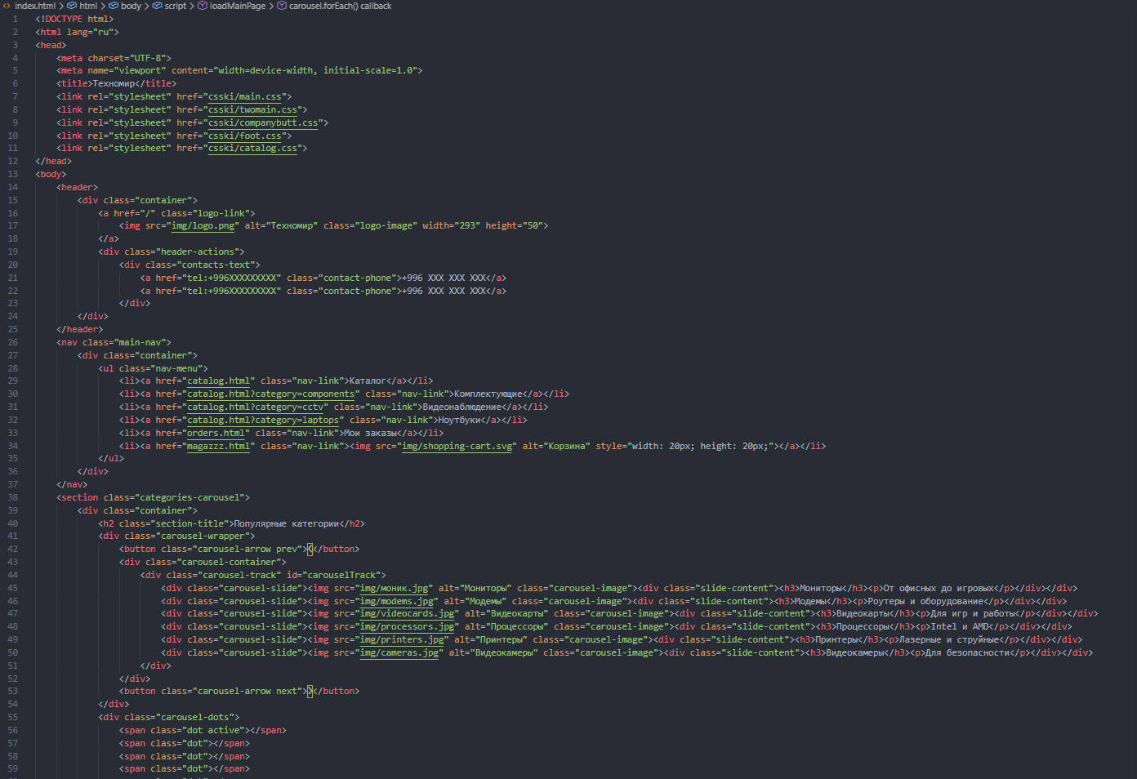
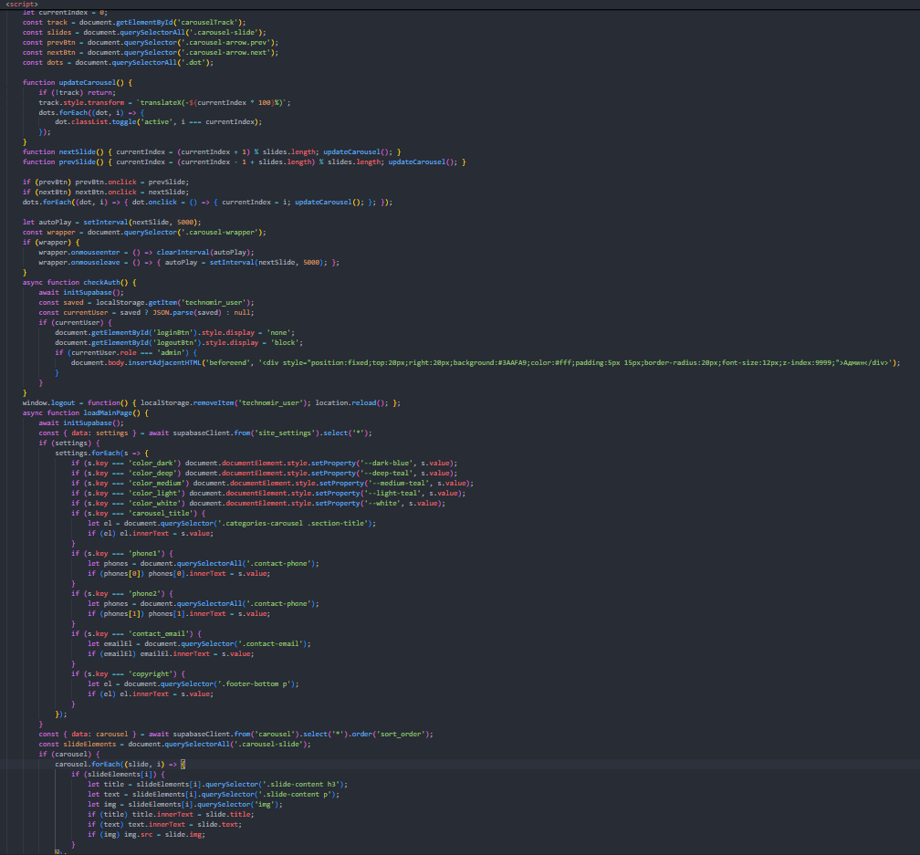

ПРИЛОЖЕНИЕ2
Код Админ панели и его рабочие скрипты
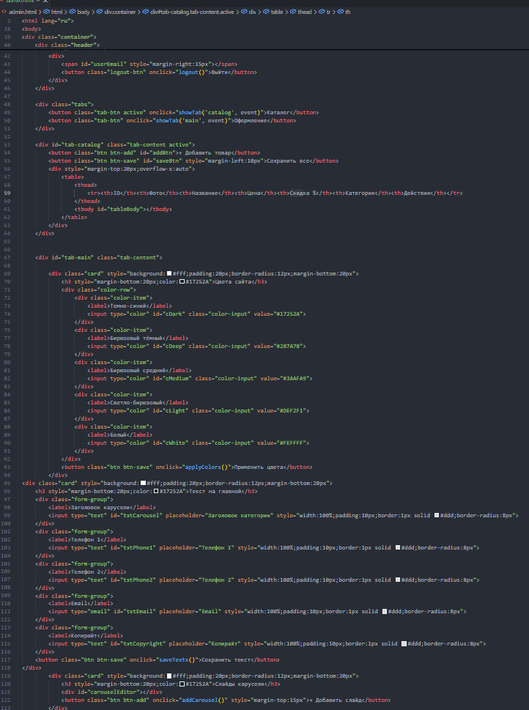

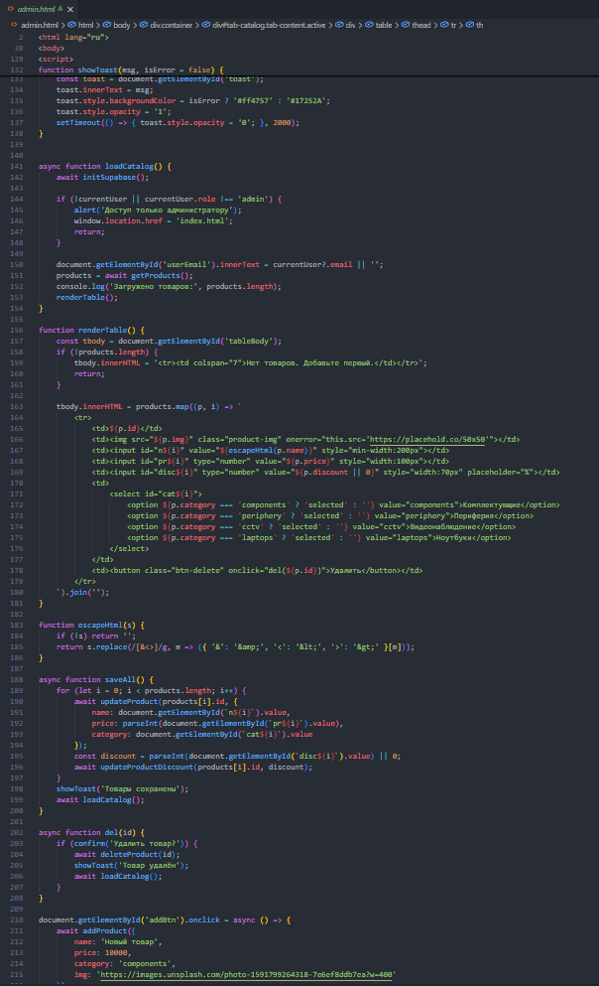
Скрипт 1.
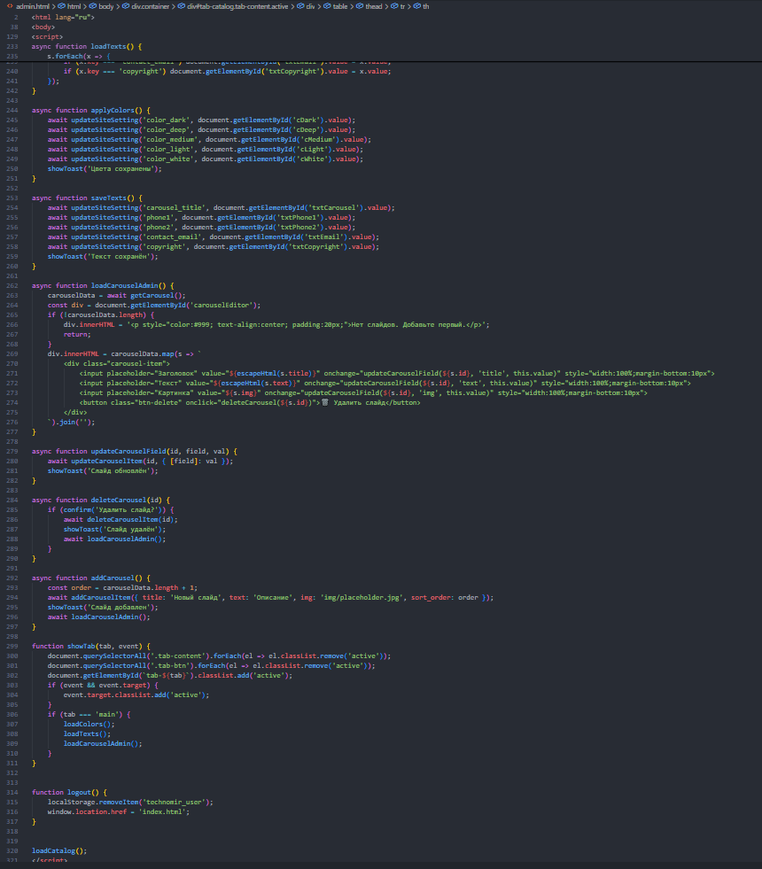
Скрипт 2
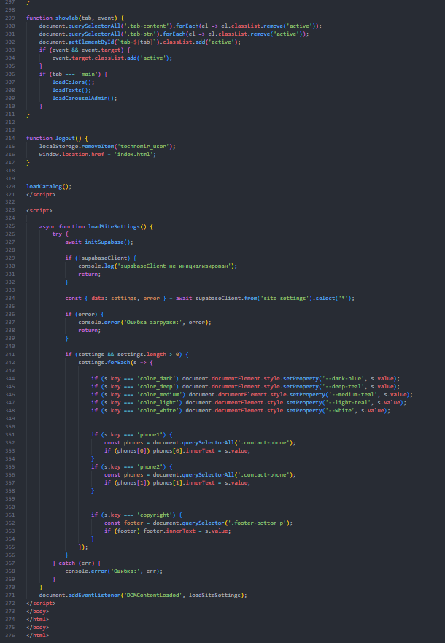
Скрипт 3

ПРИЛОЖЕНИЕ3
Код католога и его скрипт
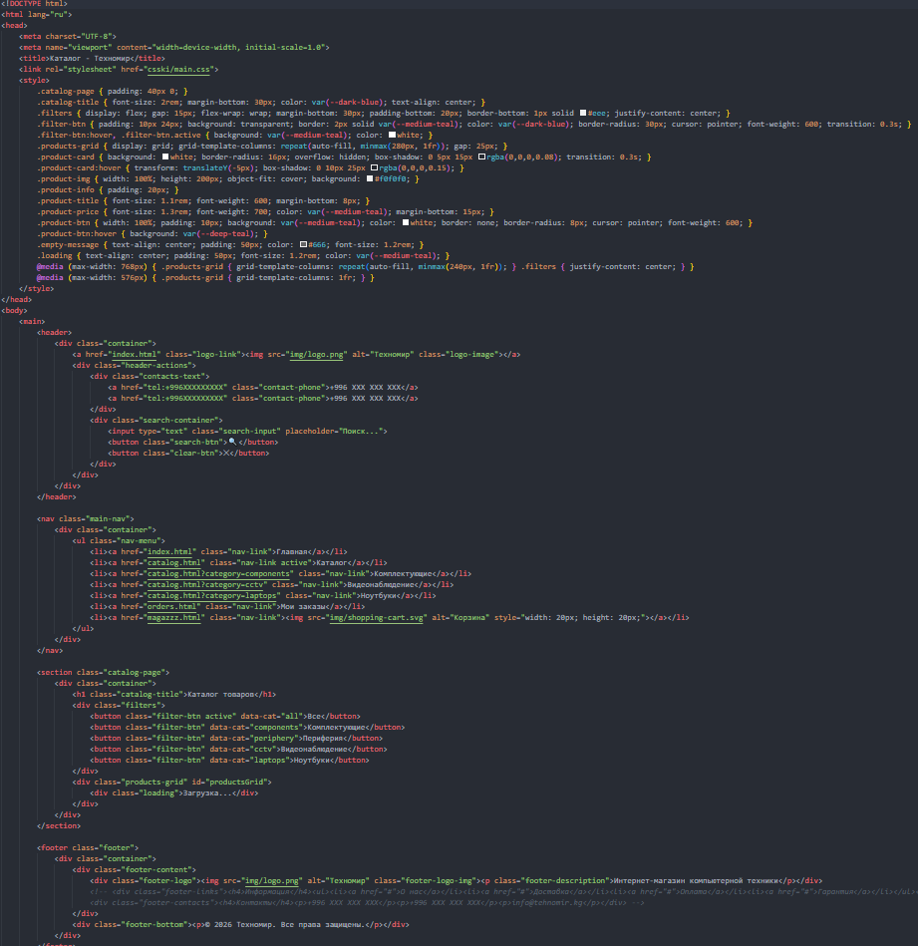
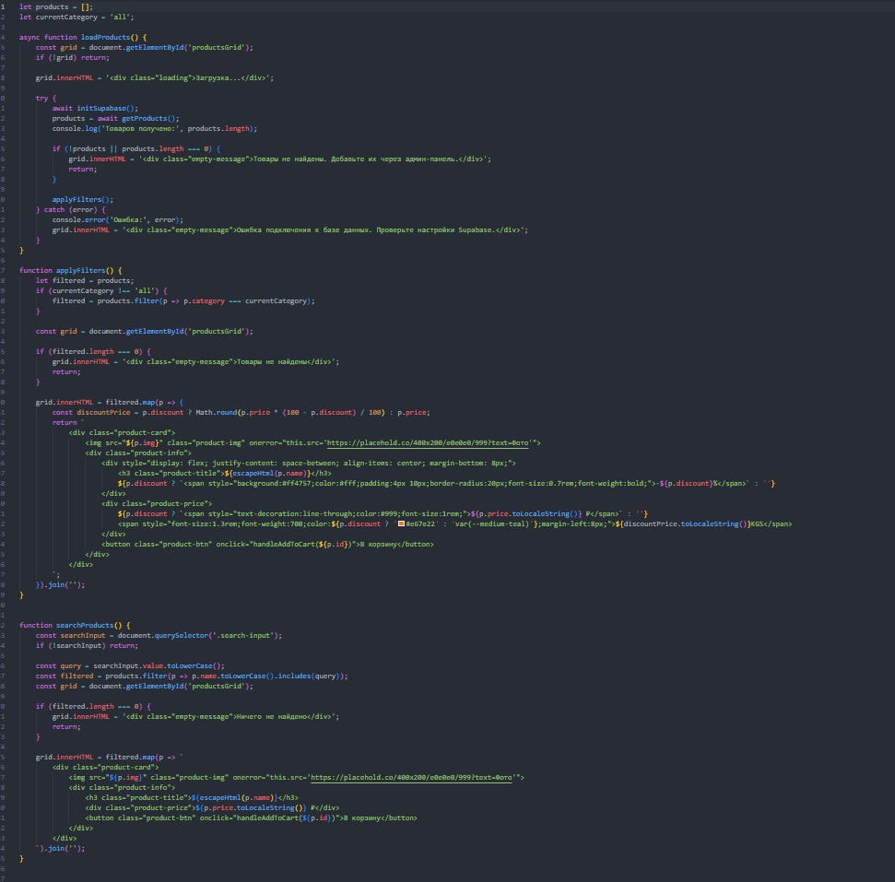

ПРИЛОЖЕНИЕ4
Основные СSS стиля и адаптивность
